Государственное учреждение образования
«Могилевский областной социально-педагогический центр»

Памятка для педагогических работников
Профилактика буллинга
в учреждении образования

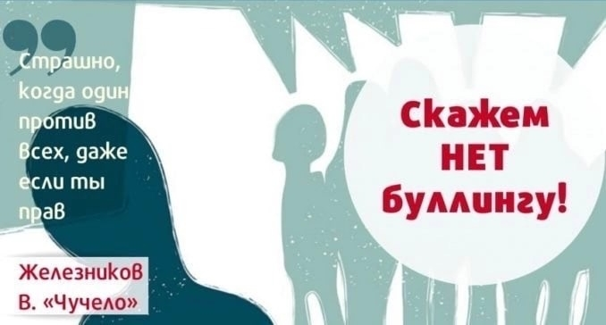

Могилев, 2024
Насилие в УО – спланированные или спонтанные агрессивные действия, происходящие на его территории или в его помещениях во время занятий, перемен, по пути в него и обратно, а также на мероприятиях, проводимых образовательной организацией в другом месте.
Буллинг – регулярно повторяющееся насилие по отношению к человеку, который не может себя защитить. Буллинг – синоним «травля».
Каким может быть буллинг?
- вербальный – повторяющиеся словесные издевательства (оскорбления, обзывательства, обидные клички), запугивания, неуважительные высказывания, распространение слухов;
- физический – преднамеренное, повторяющееся нанесение физического вреда (толчки, пинки, подножки, удары и т.д.);
- социальный – изоляция, игнорирование, бойкотирование;
- кибербуллинг – травля при помощи электронных ресурсов;
- вымогательства или повреждение имущества.
Проблема не в пострадавшем! Проблема всего коллектива!
Любое насилие имеет негативные последствия для всех участников! Взрослые обязаны вмешаться!
Чек-лист «Как распознать буллинг?»
- Есть факт насилия
- Осуществляется намеренно
- Регулярно повторяется
- Обидчик «сильнее»
- Пострадавший не виноват
Отличия буллинга от конфликта
БУЛЛИНГ | КОНФЛИКТ
ДИСБАЛАНС ВЛАСТИ | РАВЕНСТВО СИЛ
ОСУЩЕСТВЛЯЕТСЯ НАМЕРЕННО | ВОЗНИКАЕТ СПОНТАННО
ПОСТРАДАВШИЙ НЕ ВИНОВАТ | ОТВЕТСТВЕННЫ ОБЕ СТОРОНЫ
ПОВТОРЯЕТСЯ | ДЛИТСЯ НЕДОЛГО
ПОСТРАДАТЬ МОЖЕТ ЛЮБОЙ | ЕСТЬ ОСНОВАНИЯ, ПРИЧИНЫ
МОЖНО ТОЛЬКО ПРЕКРАТИТЬ | МОЖНО РАЗРЕШИТЬ
С чем еще легко перепутать буллинг? Буллинг не возникает из-за:
непопулярности – если с ребенком мало общаются одноклассники, но не применяют к нему насилие, и он чувствует себя в безопасности,
шутливых обзывательств – если все дети смеются над шуткой, и она никого не задевает,
агрессивное поведение – когда ребенок ведет себя агрессивно по отношению к другому, но окружающие это не поддерживают и стремятся остановить.
Признаки буллинга
- ребенок без видимых причин становится замкнутым, мнительным, тревожным, у него повысилась раздражительность и утомляемость,
- ребенок начал болеть и жаловаться на боли в животе, груди, головную боль при отсутствии соответствующих симптоматике заболеваний, теряет аппетит,
- ребенок часто проводит время на переменах в одиночестве,
- никто не хочет сидеть с учащимся за одной партой,
- ребенка регулярно высмеивают в недоброжелательной и обидной форме, его часто толкают, пинают, бьют, а он не может себя адекватно защитить,
- одноклассники берут учебники, деньги, другие личные вещи ребенка, разбрасывают их, рвут, портят и т.д.

Диагностика буллинга
Опросник риска буллинга «Опросник атмосферы в школе» (А.А. Бочавер, В.Б.Кузнецова, Е.М. Бианки, П.В. Дмитриевский, М.А. Завалиниша, Н.А. Капорская, К.Д. Хломов) | Определяются характеристики особенностей взаимодействия коллектива (небезопасность, благополучие, разобщенность, равноправие)
Методика на выявление «Буллинг-структуры» (Норкина Е.Г.) | Определяет роли, которые могут принимать в буллинге учащиеся: жертва, наблюдатель, защитник, инициатор, помощник
«Психологическая безопасность образовательной среды школы» (И.А. Баева) | Опросник состоит из трех частей:  отношение к образовательной среде школы; значимые характеристики образовательной среды школы и удовлетворенность ими; защищенность от психологического насилия
Анкета для детей по изучению буллинга «Отношения со сверстниками» (адаптация Кухтовой Н.В., Рык А.И.) | Определяет учащихся, которые проявляют агрессию; систематически подвергающихся насилию со стороны сверстников; способных приносить пользу другим
Дополнительно (углубленная психологическая)
Методика диагностики мотивации учения и эмоционального отношения к учению в средних и старших классах школы (Спилберг-Андреева) | Определяет уровни познавательной активности, тревожности, гнева
Опросник «Ауто- и гетероагрессия» (Е.П.Ильин) | Методика для определения направленности агрессии на себя или на других
Шкала личностной тревожности (Прихожан А.М.) | Позволяет выделить области действительности, вызывающие тревогу. Форма А – 10-12 лет, Форма Б – 13-16 лет
Опросник САН | Определяется состояние самочувствия, активности, настроения респондента
Методика «Копинг-поведение в стрессовых ситуациях» | Определение доминирующих копинг-стрессовых поведенческих стратегий
Опросник «Способы преодоления негативных ситуаций» (СПНС) | Изучение способов и стратегий психологического преодоления негативных ситуаций
Профилактика буллинга
(мероприятия в учреждении образования)
- Информирование всех участников образовательного процесса
по теме буллинга;
- Целенаправленная работа по формированию детского коллектива;
- Групповая работа с учащимися, направленная на развитие коммуникативных навыков, умения уважать другого человека;
- Индивидуальная работа с учащимися, направленная на развитие их умения конструктивно взаимодействовать с окружающими;
- Групповые беседы с родителями, направленные на профилактику и реагирование в случаях буллинга;
- Совместная выработка и принятие общих правил и традиций детского коллектива (с размещением в классе);
- Социально-педагогические и психологические тренинги для детей;
- Совместное обсуждение возникающих проблем.
План реагирования

Подробнее план реагирования представлен в Методических рекомендациях для педагогических работников по предупреждению, профилактике
и устранению насилия в учреждении образования от 24.04.2024
Чтобы остановить буллинг необходимо участие и взаимодействие всех: родителей, администрации, педагогов и детей!
Есть различные эффективные технологии для профилактики и предотвращения буллинга, например «7 шагов к прекращению травли в детском коллективе» Л. Петрановской

Рекомендации педагогам:
В ситуации выявленного буллинга: сообщить администрации, действовать во взаимодействии с психологом, родителями.
Работа с детским коллективом:
- Создание общих ценностей и правил в коллективе,
- Обучение умению различать ситуации между собой: анализ кейсов, примеров из актуальных для ребят фильмов, сериалов и т.д.,
- Сила детей и подростков – критическое мышление!
•Обсуждаем •Анализируем •Подвергаем сомнению
•Не пугаемся! Страх мешает рассуждать!
Рекомендации учителю по профилактике буллинга в классе (школе)
- Для поддержания дисциплины используйте позитивный подход: формулируйте правила поведения в форме «как лучше делать», а не как «не надо» поступать.
- Поощряйте участие застенчивых и робких детей. Давайте им задания, в которых они смогут реализовать себя в полной мере и преодолевать себя. Совместная деятельность сплачивает коллектив.
- Отстающего ученика, или нарушающего дисциплину на уроке, можно посадить рядом с уверенным в себе, неагрессивным и имеющим авторитет. Не усиливайте изоляцию отвергаемых, сажая их отдельно.
- Подкрепляйте нужное поведение учеников посредством зрительного контакта, одобрительным кивком головы или улыбкой.
- Поощряйте желание учеников помогать друг другу.
- Своим личным примером показывайте уважительное отношение ко всем ученикам и другим учителям.
- Не допускайте и пресекайте сами и со стороны других любые насмешки, обидные комментарии в адрес других людей.
- Используйте дисциплинарные меры, имеющие воспитательный, а не карательный характер. Критикуйте поступок и его последствия, а не ученика.
- Не пренебрегайте жалобами учеников. Абсолютно недопустимо говорить в ответ: «Хватит жаловаться!», «Сами разбирайтесь» и т.д.
- Если провинился один, то не стоит наказывать весь класс. Разберитесь в ситуации, кто виноват.
- Если ученик совершил проступок или попал в неловкую ситуацию, дайте ему шанс исправиться.
- Не противопоставляйте ученика коллективу. Не перехваливайте или не унижайте ученика за его способности.
- Поощряйте сотрудничество, а не соперничество.
- В коллективе, где есть отвергаемые ученики, при проведении командных мероприятий, распределите на команды самостоятельно заранее. Если есть изгои, избегайте соперничества, чтобы в неудаче не обвинили их.
- Подчеркивайте важность и ценность различий. Стоит обращать внимание на то, что все люди в целом и ученики класса в чем-нибудь отличаются друг от друга и именно это придает им неповторимость.
Рекомендации для родителей
«Как остановить травлю моего ребенка?»
Не только Ваш ребенок, но и Вы оказываетесь в довольно сложной ситуации. Ее изменение потребует терпения и усилий. Но сделать это реально. Иногда достаточно только начать, чтобы ситуация улучшилась.
- Доверительно поговорите с ребенком, согласуйте с ним план действий.
- Ищите выход, а не разбирайтесь с обидчиком.
- Сообщите об этом учителю, узнайте его мнение. Выработайте совместно с ним и психологом, педагогом социальным план по изменению ситуации. Донесите до администрации школы Ваше намерение отстаивать право на безопасность Вашего ребенка. Формулируйте проблему буллинга как проблему класса или школы, а не отдельных личностей.
- Определите порядок действий для ребенка при столкновении с агрессией: говорить «стоп, мне это не нравится», обращаться за помощью, избегать потенциальной опасности, не отвечать на насилие агрессией, сохранять уверенность и помнить, что проблема не в нем.
- Помогите ребенку обрести уверенность в себе: развивайте навыки общения и умения налаживать дружеские отношения, найти друзей.
- Поддерживайте постоянную связь со школой. Ваше внимание подчеркнет важность вопроса и необходимость конкретных действий.
- Выражайте признательность, когда вы видите прогресс в достижении того, о чем вы договорились со школой.
- Если вы считаете, что вашему ребенку угрожает опасность, немедленно принимайте меры.
Как я могу помочь своему ребенку обрести уверенность в себе?
- Поощряйте вашего ребенка проводить время с друзьями, с которыми он чувствует себя комфортно.
- Найдите совместные занятия с ребенком, которые могут укрепить ваши отношения и его характер.
- Общайтесь. Проявляйте интерес к приятным моментам его дня.
- Проявляйте доверие к ребенку и его способности решать различные ситуации. В то же время, заверьте его, что вы не пожалеете усилий, чтобы защитить ребенка от любых издевательств в будущем.
Рекомендации для родителей, дети которых активно участвуют в травле других учеников:
- Трезво оцените ситуацию, доверительно поговорите с ребенком.
- Откажитесь от попыток силой и угрозами добиться прекращения жестоких действий со стороны вашего ребенка.
- Объясните, что такое буллинг, обсудите последствия травли.
- Помогите ребенку проанализировать его поступки, вместе с ним понять настоящие причины такого поведения для изменений в дальнейшем. Прививайте мысли о недопустимости насилия.
- Будьте примером для своего ребенка. Проводите больше времени вместе.
- Контролируйте ситуацию, поддерживайте контакт с сотрудниками школы, при необходимости обратитесь за помощью.
Рекомендации для учащихся в ситуации буллинга
Что делать, если ты заметил, что в твоем классе кого-то обижают?
  - Не оставайся в стороне. Травля не прекратится, пока окружающие делают вид, что её не замечают.
  - Расскажи взрослому, которому доверяешь. Например, родителям, классному руководителю, школьному психологу или учителю.
  - Вмешайся, если кого-то обижают. Но сначала обязательно оцени свои силы: если это безопасно для тебя, можешь помочь самостоятельно. В ином случае обратись за помощью к взрослым или другим ребятам.
  - Поддержи пострадавшего. Необязательно становиться друзьями. Достаточно улыбнуться, сказать несколько ободряющих слов или написать сообщение. Покажи, что происходящее неправильно и недопустимо.
  - Стань примером. Дай понять агрессорам, что обижать других – это вовсе не смешно и не круто, и у таких действий бывают плохие последствия. Покажи, что дружить и общаться гораздо приятнее.

Что делать, если тебя регулярно обижают?
- Расскажи о травле взрослому, которому доверяешь. Поддержка и помощь взрослых – это главное оружие в борьбе с буллингом.
- Покажи, что тебе не нравится. Спокойно скажи обидчику, что его действия тебе неприятны, и ты хочешь, чтобы он прекратил.
- Попробуй найти поддержку. Скорее всего в классе есть ребята, которые не участвуют в травле и с радостью будут с тобой общаться. Нужно набраться смелости и поговорить с ними.
- Научись реагировать спокойно. Это вряд ли поможет прекратить травлю навсегда, но помни, что слёзы, крики, злость, любая бурная реакция – это именно то, чего добивается обидчик. Без этого ему быстро станет скучно.
- Используй юмор. Это хороший способ обезоружить обидчика и остаться в хорошем настроении.
- Пойми, что проблема не в тебе. Что бы не случилось, ты точно не заслуживаешь травли. Обращаясь за помощью, ты помогаешь всему классу.
Что делать, если ты сам участвовал в чьей-то травле?
- Прекрати травлю. Сразу же и навсегда. Необязательно становиться друзьями, нужно просто прекратить насилие. Другие участники травли могут тебя не понять, поэтому понадобится вся твоя смелость.
- Попробуй помириться. Дай понять однокласснику, в травле которого участвовал, что ты поступал неправильно и больше не поддерживаешь такое поведение.
- Действуй по-другому. Подумай, что заставляло тебя участвовать в травле: желание чувствовать себя важным, пользовать популярностью или быть главным? Что хорошее ты можешь сделать, чтобы завоевать внимание?
- Поговори со взрослым, которому доверяешь. Если ты злишься и считаешь, что кто-то заслуживает травли, поговори об этом со взрослыми. Вместе вы сможете решить, как лучше поступить в такой ситуации.
- Стань примером. Объясни другим участникам травли, что буллинг – это вовсе не смешно и не круто, и у таких действий бывают плохие последствия. Покажи, что больше не будешь в этом участвовать.
Практические инструменты по профилактике кибербуллинга
Треугольник поддержки:
психологический, правовой, технический компоненты
Права, правила
и ответственность

Родительский контроль,
Эффективная поддержка модераторы,
и коммуникации настройки приватности
Для ребят 8-11 классов актуальна связка с профориентацией, с будущим:
Мир будущего – цифровая среда.
Цифровой след: что смотрим? Что пишет? Что скачиваем? Что и как комментируем? Как презентуем себя?

Для наглядного и практического обучения подростков знаниям о буллинге и умению вести себя в ситуации буллинга можно воспользоваться Обучением на сайте Республиканского центра психологической помощи: http://learning.rcpp.by/
На сайте доступным для подростков языком объясняется, что такое буллинг, имеются видеоролики, предлагаются примеры для определения ситуации буллинга и способов реагирования, даются рекомендации.
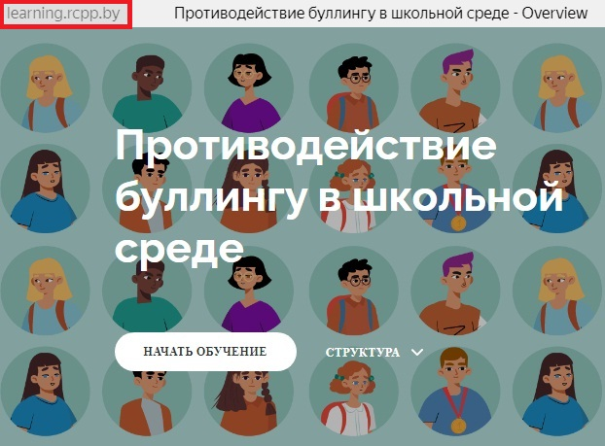
Также на сайте Республиканского центра психологической помощи можно найти рекомендации по теме буллинга для педагогов, родителей и учащихся:
https://rcpp.by/ 

